實驗活動單｜自製紫甘藍指示劑
配合單元：3-3 酸鹼的濃度與 pH 值｜活動時間：1 節課（45 分鐘）｜4 人一組｜教師版
班級：＿＿＿＿＿ 座號：＿＿＿＿ 姓名：＿＿＿＿＿＿＿＿＿＿
組別：第 ＿＿＿ 組 組員：＿＿＿＿＿＿＿＿＿＿＿＿＿＿＿＿＿＿＿＿

一、活動目的
利用紫甘藍汁遇到酸、鹼會變色的特性，檢驗生活中常見水溶液的酸鹼性。

二、器材與藥品
項目 | 數量 | 項目 | 數量
紫甘藍葉 | 3～4 片 | 滴管 | 1 支
熱水 | 200 mL | 標籤貼紙 | 5 張
燒杯（250 mL） | 1 個 | 廣用試紙 | 5 張
透明塑膠杯 | 5 個 | 檸檬汁、白醋、清水、小蘇打水、肥皂水 | 各 30 mL

三、實驗步驟
1. 把紫甘藍葉撕成小片放進燒杯，倒入熱水浸泡 5 分鐘，取出葉片，留下紫色的汁液。
2. 在 5 個透明杯貼上標籤，分別倒入檸檬汁、白醋、清水、小蘇打水、肥皂水各 30 mL。
3. 用滴管在每個杯子各滴入 10 滴紫甘藍汁，輕輕搖晃。
4. 觀察每一杯的顏色，記錄在下面的表格。
5. 依照顏色推測每一杯的酸鹼性，再用廣用試紙驗證。
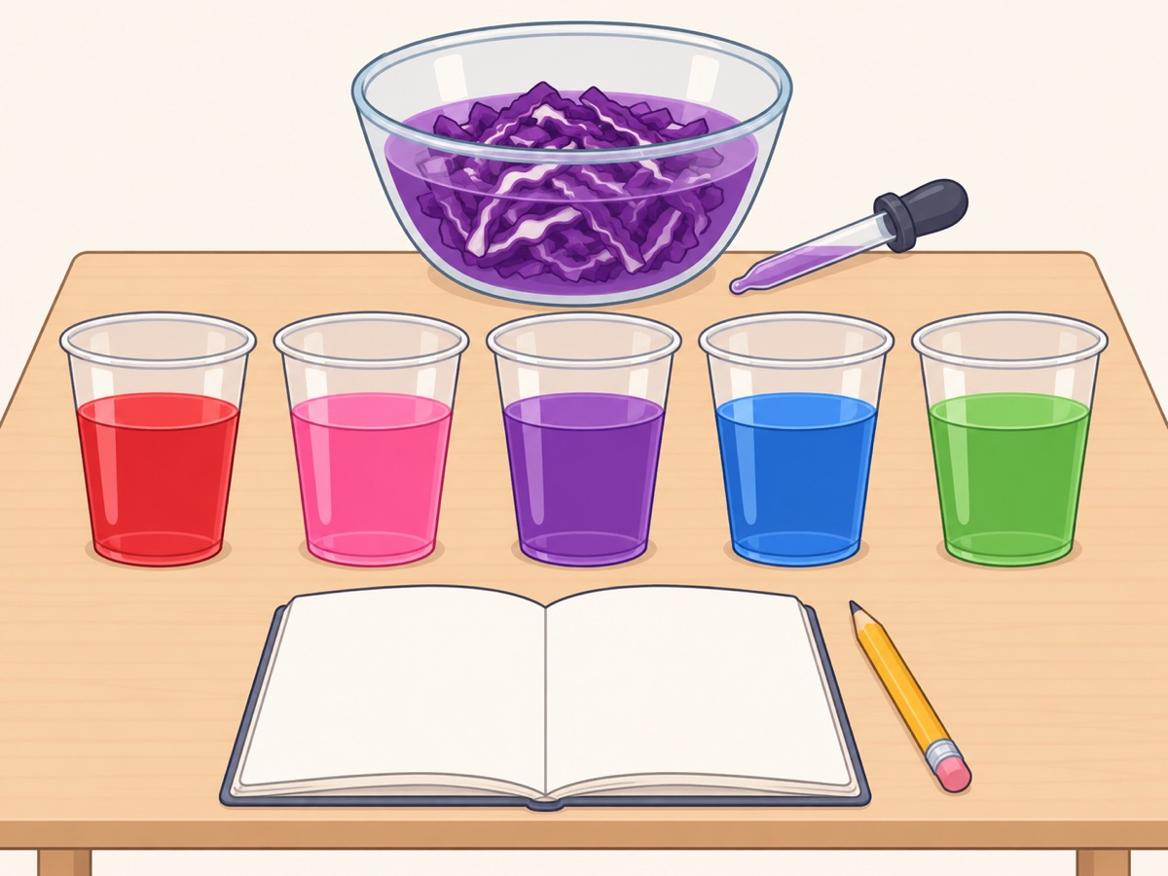
▲ 圖 1 滴入紫甘藍汁後，五杯水溶液呈現不同的顏色

四、實驗記錄
水溶液 | 滴入紫甘藍汁後的顏色 | 推測的酸鹼性 | 廣用試紙測得的 pH 值
檸檬汁 | 紅色 | 酸性 | ＿＿＿＿
白醋 | 粉紅色 | 酸性 | ＿＿＿＿
清水 | 紫色 | 中性 | ＿＿＿＿
小蘇打水 | 藍色 | 鹼性 | ＿＿＿＿
肥皂水 | 綠色 | 鹼性 | ＿＿＿＿

五、問題與討論
1. 哪幾杯水溶液是酸性？你是怎麼判斷的？
答：檸檬汁和白醋；紫甘藍汁變成紅色或粉紅色
2. 紫甘藍汁為什麼可以當作酸鹼指示劑？
答：紫甘藍含有花青素，在不同酸鹼性的水溶液中會呈現不同的顏色
3. 如果把白醋慢慢加進小蘇打水裡，顏色可能會怎麼變化？
答：由藍色逐漸變回紫色，再變成粉紅色，過程中會冒出氣泡
安全提醒
1. 熱水由老師協助倒入，不要自己拿。
2. 實驗用的水溶液不可以喝。
3. 實驗結束後把桌面擦乾、把手洗乾淨。

